my Board Buddy CAM - Avståndskamera
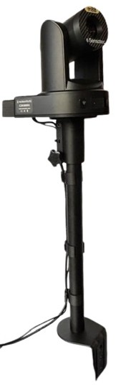
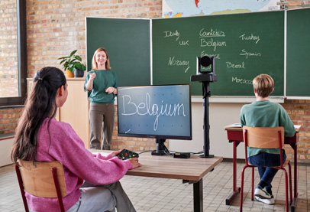

my Board Buddy CAM hjälper eleverna att delta
aktivt och ta till sig undervisningsmaterialet
på egen hand. Denna fjärrstyrda kamera förbättrar
läsbarheten på tavlan, affischer och annat
undervisningsmaterial. my Board Buddy CAM
ger dessutom en kristallklar, förstorad bild av
läraren och klasskamraterna.

Elever med synnedsättning kan enkelt och
självständigt justera bilden på sin egen skärm
efter sina behov.

my Board Buddy CAM är en innovativ 350°-
kamera. Enheten monteras enkelt på elevens
skrivbord och fångar med sitt motoriserade
objektiv varje detalj i klassrummet och på tavlan
eller whiteboardtavlan med knivskarp skärpa.

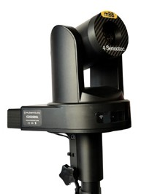
Board Buddy CAM
- Förstoring för tavlor och klassrum
- Kristallklar förstoring utan förlust av bildkvalitet
- Automatisk kamera
- Enkel att använda
- Kan kombineras med mina Board Buddy AIR och GO
Distanskamera
Hur fungerar my Board Buddy CAM?
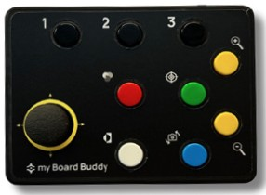
my Board Buddy CAM är enkel att använda tack
vare sina lättanvända reglage.
Eleverna kan:
- Zooma in för att se detaljer tydligare
- Justera kontrast och färger
- Spara favoritkamerapositioner för att snabbt växla mellan
Fjärrkontroll
- exempelvis läraren och tavlan
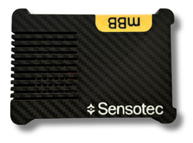
För att förstora smartboarden rekommenderar
vi att du använder my Board Buddy AIR eller GO.
Du kan också kombinera båda utan problem.
Fjärrkameran my Board Buddy CAM kan även
Mottagare
kombineras med en dokumentkamera. Detta
hjälper eleverna att förstora både dokument
och föremål på avstånd.

Tekniska specifikationer
Mått: 67 x 14,7 x 21,4 cm
Vikt: 2,9 kg
Upplösning: 1920x1080px
Zoom: 10x optisk zoom + digital zoom upp till 30x
Skärm: Ansluts till datorskärm i önskad storlek

Artnr | Benämning | Pris:
1-4602 | myBoardBuddy CAM | 38 000:-

